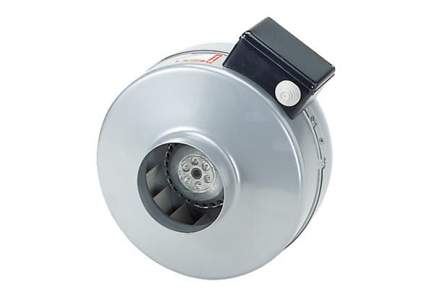Odśrodkowy wentylator kanałowy ERR 20/1Opakowanie jednostkowe: 1 sztukaAsortyment: C
Numer artykułu: 0080.0275Producent: MAICO

